 

Universidad Tecnológica de Durango

Tecnologías de la Información APLICACIONES WEB

Exposición

*“Actividades y Tareas”*

Alumnos:

* Karen Vazquez

3°B

Docente:

* Ing. Dagoberto Fiscal Gurrola, M.T.I.

Septiembre 2024

Tabal de Ilustraciones

# Actividad

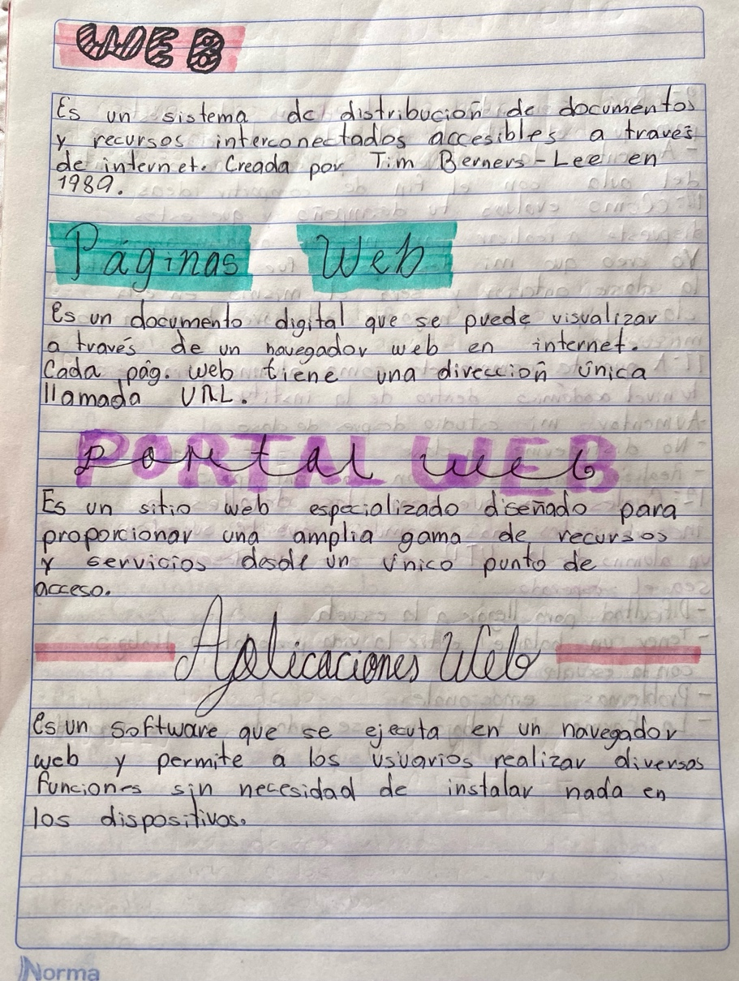

Esta imagen muestra qué es web, páginas web, portal web y aplicación web. La web son varios dispositivos conectados entre sí para compartir información. Una página web es un documento HTML almacenado en la web. Un portal web está enfocado en un grupo selecto de personas, y una aplicación web es un software que no requiere instalación.

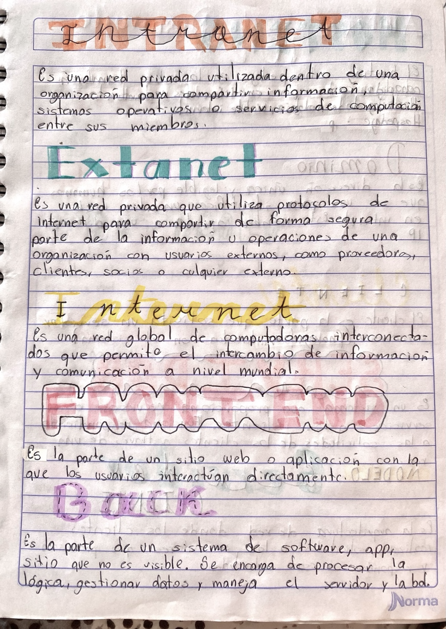

La imagen expone los conceptos de la red privada utilizada dentro de una organización, conocida como Intranet. También está la Extranet, una red con topología lógica MAN. Después está Internet, con topología WAN. Por último, se presenta el Frontend (lo que el usuario pueden ver) y el Backend (todo lo que ejecuta los programas).

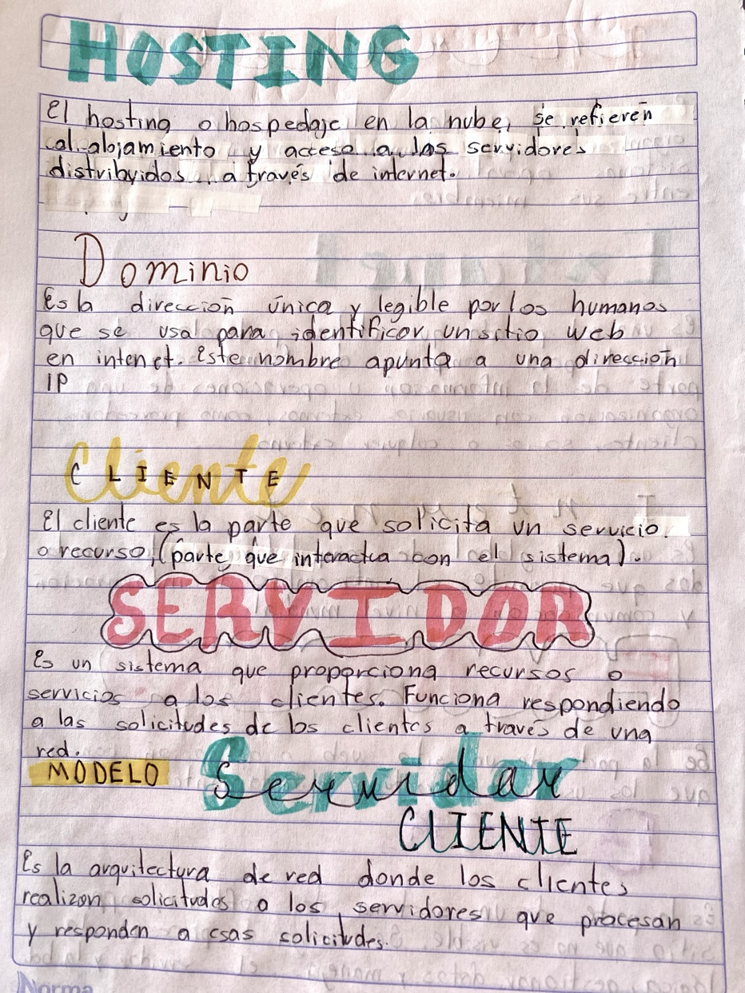

Esta imagen muestra la definición del dominio (el acceso a los servidores). Un dominio es el nombre que apunta a una dirección IP. También se explica qué es el cliente (la parte que interactúa con el sistema) y el servidor (el sistema con el que interactúa el cliente). Por último, se describe el modelo cliente-servidor.

# 

La última imagen proporciona un ejemplo del modelo cliente-servidor. Además, se ofrece el concepto de reglas que permiten la comunicación entre dispositivos (Protocolo). Finalmente, se responden preguntas planteadas en relación con la existencia de un dominio sin hospedaje o viceversa, y si el hospedaje es lo mismo que el almacenamiento en la nube.

# Retroalimentación

En resumen, los conceptos de web, páginas web y protocolos web son generalmente confundidos por su similitud en nombre, pero estos tienen diferentes conceptos y propósitos, los cuales se enfocan en el propósito, los elementos que lo componen y cómo va dirigido al cliente y su uso.

Además, los conceptos mencionados de intranet, extranet e internet son diferentes tipos de redes, las cuales tienen diferentes tipos de topología lógica que los hace ser diferentes. También es importante considerar su importancia y uso para poder aplicarlos de manera correcta según sea su uso.

Finalmente, es relevante tener en cuenta que los conceptos de frontend, backend, hosting, dominio, cliente, servidor y protocolo son elementos que se deben tomar en cuenta, así como conocer su definición para que, al momento de crear proyectos, estos sean usados de manera correcta y se eviten confusiones.